**5 定积分**

1. **定积分的概念与性质**

定义 设函数f(x)在[a, b]上有界，在[a, b]中任意插入若干个分点

a = x0 < x1 < x2 < … < xn-1 < xn = b，

把区间[a, b]分成n个小区间

[x0, x1], [x1, x2], … , [xn-1, xn]，

各个小区间的长度依次为

Δx1 = x1 – x0, Δx2 = x2 – x1, … , Δxn = xn – xn-1,

在每个小区间[xi-1, xi]上任取一点ξi(xi-1 ≤ ξi ≤ xi)，作函数值f(ξi)与小区间长度Δxi的乘积f(ξi)Δxi(i = 1, 2, …, n)并作出和 S = ∑f(ξi)Δxi，其中f(x)叫做**被积函数**，f(x)dx叫做**被积表达式**，x叫做**积分变量**，a叫做**积分下限**，b叫做**积分上限**，[a, b]叫做**积分区间**。

1. **微积分基本公式**

**牛顿-莱布尼茨公式**

如果函数F(x)是连续函数f(x)在区间[a, b]上的一个原函数，那么

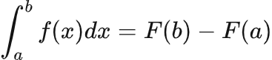

1. **定积分的换元法和分部积分法**

**定积分的换元公式**

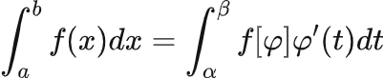

**定积分的分部积分公式**

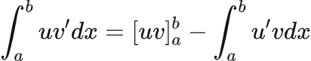

1. **反常积分**

**反常积分的定义**

函数f(x)在无穷区间[a, +∞)上的反常积分：

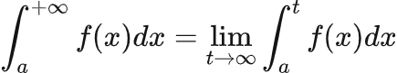

函数f(x)在无穷区间(-∞, b]的反常积分：

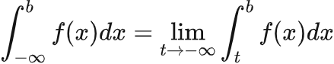

函数f(x)在无穷区间(-∞, +∞)的反常积分：

